
LXII Liceum Ogólnokształcące Mistrzostwa Sportowego im. Generała Broni Władysława Andersa w Warszawie

To jest szkoła dla młodych sportowców.

W naszej szkole możesz:
- uczyć się,
- trenować sport,
- rozwijać swoje zainteresowania.

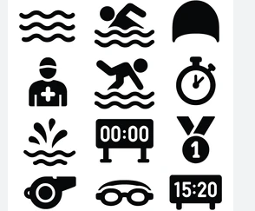
Pomagamy uczniom łączyć naukę ze sportem.
Plan lekcji jest dostosowany do treningów.


W szkole pracują doświadczeni nauczyciele i trenerzy.
Rozumiemy potrzeby uczniów, którzy regularnie trenują.

W naszej szkole panuje przyjazna i rodzinna atmosfera.

Każdy uczeń jest dla nas ważny.

Dbamy o bezpieczeństwo uczniów.
Żaden uczeń nie jest anonimowy.


Szkoła ma bardzo dobre obiekty sportowe.
Uczniowie mogą trenować w odpowiednich warunkach.


Prowadzimy zajęcia o zdrowym odżywianiu sportowców.
Uczniowie uczą się, jak dbać o zdrowie i formę.

Współpracujemy z:

- Akademia Wychowania Fizycznego w Warszawie,
- Polska Agencja Antydopingowa.


Nasze hasło brzmi:
„U nas trenują i uczą się najlepsi”.

Absolwenci naszej szkoły osiągają sukcesy sportowe.
Wśród nich jest 21 olimpijczyków i wielu mistrzów świata.
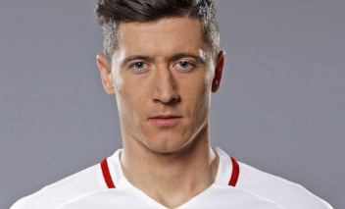
Do naszej szkoły chodzili między innymi:
- Robert Lewandowski,
- Mateusz Ponitka,
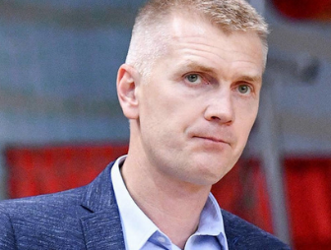
- Paweł Zagumny,
- Mateusz Kusznierewicz,
- Agnieszka Kobus-Zawojska,
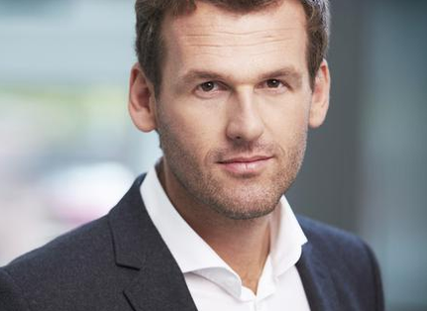
- Anna Kiełbasińska.

Jeśli lubisz sport i chcesz się rozwijać,
zapraszamy do naszej szkoły!

